Карта урока по биологии
Дата:
Класс:
Тема урока |  | Клетки, ткани, органы, системы органов.  Лабораторная работа №4 «Изучение клеток чешуи лука под лупой и микроскопом»
Тип урока |  | Комбинированный. Урок-лаборатория.
Цель урока |  | На основе знаний о клеточном строении сформировать знания о тканях и органах живых организмов, их видах.
Задачи |  | - Создать условия для приобретения знаний об особенностях строения клетки, тканей растений и животных;  - Содействовать формированию навыков коммуникативного общения через разные виды творческой активности;  - Способствовать развитию универсальных учебных действий через изучения понятий, клетки, ткани, органы, организм.
Основное содержание темы |  | Ткани животных и растений. Особенности тканей и видов клеток.
Термины и понятия |  | Клеточная мембрана, клеточная стенка, цитоплазма, ядро, вакуоль, пластиды, клетка, ткань.
Оборудование |  | Цифровой микроскоп, ноутбуки с программой НауЛэб, набор лабораторного оборудования (предметное и покровное стекла, игла, пинцет, пипетка), раствор йода, салфетки, рисунки учебника по данной теме.
Образовательные результаты
Личностные | Метапредметные |  | Предметные
-формирование целостного мировоззрения, соответствующего современному уровню развития науки;  -формирование познавательной и информационной культуры.  формирование всесторонне образованной, инициативной и успешной личности, обладающей системой современных мировоззренческих взглядов  - формирование способности учащихся к самообучению на основе мотивации к учению и познанию; формирование интеллектуальных умений анализа полученной информации о строении клетки и видах тканей и органов, сравнения тканей и органов растений и животных, умение делать выводы из полученной информации. | Познавательные УУД:  - осознанно и произвольно строить речевые высказывания;  - устанавливать причинно-следственные связи;  - искать и выделять необходимую информацию;  - строить логическую цепь рассуждений;  - выдвигать гипотезу и обосновывать ее;  - сравнивать и преобразовывать информацию в устную и письменную речь;  - объяснять явления;  - строить речевое высказывание в устной форме.  - формирование и развитие по средствам географических знаний познавательных интересов, интеллектуальных и творческих результатов;  - умение вести самостоятельный поиск, анализ, отбор информации, её преобразование, сохранение, передачу и презентацию с помощью технических средств;  - понимать и интерпретировать информацию, представленную в рисунках и схемах (аспект смыслового чтения).  Регулятивные УУД:  - способность к самостоятельному приобретению новых знаний и практических умений;  - умения управлять своей познавательной деятельностью;  - умение организовывать свою деятельность;  - определять её цели и задачи;  - выбирать средства и применять их на практике;  - оценивать достигнутые результаты.  Коммуникативные УУД:  - уметь вступать в диалог, участвовать в коллективном обсуждении проблем с учетом разных мнений;  - уметь полно и точно выражать свои мысли в соответствии с задачами и условиями коммуникации;  - слушать и понимать речь других, выражать свои мысли, владеть диалогической формой речи;  - строить понятные для собеседника речевые высказывания, адекватно и осознанно использовать устную и письменную речь, владеть монологической контекстной речью;  - представлять информацию в письменной и устной форме. |  | - умение объяснять понятия;  - работать с рисунком, таблицей;  - анализировать статистический материал таблицы;  - делать выводы;  - работать с тестовым материалом;  -работать с тетрадью;  -формирование первичных систематизированных представлений о группе клеток;  -формирование представлений о естественнонаучной картине мира на основе знаний о клеточном строении организмов и сходстве строения тканей различных организмов.

Ход урока
Этапы | Деятельность учителя | Деятельность обучающихся
1.Организационный момент  (1 мин.) | Здравствуйте, рада нашей новой встрече.  Настрой на работу:  «На уроке будем думать, предлагать и рассуждать, и с собой возьмем внимание, дружбу, интерес, старание». | Приветствуют учителя.
2.Актуализация опорных знаний  (3 мин.) | Для начала предлагаю выполнитьзадание, которое поможет проверить имеющиеся у вас знания. Что вы видите на слайде ( клетка). Назовите части клетки и их функции(клеточная мембрана, клеточная стенка, цитоплазма, ядро, вакуоль, пластиды). | Отвечают на вопросы
3. Мотивация учебной деятельности (3 мин.) | Скажите, как называется наименьшая структурная единица живого?  (проблемный вопрос) Верно, а вы знаете, как называется группа клеток, сходных по строению и выполняющих одинаковую функцию?  Ответ на мой вопрос вы можете получить, разгадав ребус на экране:  Какое слово здесь загадано? Верно, здесь зашифровано слово «ткань».  А как вы считаете, что образует у растений ткань? (органы) Верно, у растений как и у животных есть органы, и сегодня мы о них узнаем чтото новое.  Как вы думаете, что мы будем изучать на сегодняшнем уроке?  Верно, записываем число и тему урока. (на слайде)  Давайте поставим цель нашего урока. (на слайде) | Ожидаемый ответ:  - Клетка  (затрудняются ответить)  Разгадывают ребус.  - Ткань  - Органы  - Ткани растений.  Записывают число и тему урока.  Ставят цель
4.Изучение нового материала  (20 мин.)  Физкультминутка (1 мин) | Но если клетки сходны по строению, функциям и происхождению, то они образуют ткань.  Запишите определение "Ткань" пользуясь учебником.  Группа клеток сходных по строению, по форме и размерам, по выполняемой функции называются ткани.  В состав ткани входят не только клетки, но и межклеточное вещество, которым заполнено пространство между клетками.  Из тканей в организме образуются органы, формируется тело организма.  Давайте выясним какие ткани есть у животных, а какие у растений?  Ткани животных Ткани растений  Эпителиальная – образует покровы тела (кожа), защищает внутренние органы. Почти нет межкл-го вещ-ва Образовательная ткань – состоит из клеток, которые делятся всю жизнь, находится на кончике корня и в верхушке почки  Соединительная – много межкл.в-ва. Составляет хрящи, кости, кровь. Основная – в мякоти листьев, содержит хлорофилл, создание и накопление питательных веществ.  Мышечная ткань – мышцы, внутренние органы но не все. Покровная – находится на поверхности всех органов растения, защищает от повреждений.  Нервная ткань – составляет головной и спинной мозг, нервы. Проводящая – обеспечивает проведение полезных веществ по растению.  Механическая, очень прочные клетки, выдерживает большие механические нарузки.  - Ребята, какие органы вы знаете у растений? А у животных?  - Молодцы, ребята. Сейчас запишем определение «орган».  Орган –часть живого организма, занимающая в нем постоянное положение и выполняющая одну или несколько функций.  Отвели свой взгляд направо,  Отвели свой взгляд налево,  Оглядели потолок,  Посмотрели все в перёд!  Мальчики потопали,  Девочки похлопали!  Глазки крепко закрываем.  Дружно до 5 считаем!  Открываем, поморгаем  И работать начинаем!  Предлагаю выполнить Лабораторную работу №4 «Изучение клеток чешуи лука под лупой и микроскопом»  согласно конструктивной карточки. | Отвечают на вопросы:  - Ткань.  Заполняют таблицу, по необходимости корректируя свои записи.  цветок, стебель, листья, корни.  - Желудок, лёгкие, почки, печень-  Выполнение лабораторной работы
5.Закрепление  - мин.) | Предлагаю закрепить ваши знания. Для этого обратите внимание на слайд, прочитайте внимательно задание.  (на слайде) Задание:  1. К покровной ткани растений относится:  1. кора  2. лубяные волокна  3. древесина  4. сердцевина  2. Эпителиальная ткань животных расположена:  1. Только снаружи тела  2. внутри полых органов  3. снаружи тела и внутри полых органов  4. покрывает внутренние органы снаружи  3. Выберите ткань, характерную только для животных:  1. образовательная  2. покровная  3. нервная  4. запасающая  4. В состав каких тканей входят мякоть листа и всасывающие волоски корня:  - Механических  - Покровных  - Основных  - Проводящих. | Выполняют задание.  Обмениваются тетрадями, осуществляют взаимопроверку.
6. Подведение итогов  (5 мин.) | А сейчас давайте подведем итоги занятия. Достигли ли цели нашего занятия?  Что такое «ткань»? Сколько видов тканей выделяют у растений? А у животных? Назовите органы растений. | Отвечают на вопросы учителя. Подводят итог занятия.
7. Рефлексия  (3 мин.) | Продолжите фразу, что вы делали сегодня на уроке, что вам запомнилось больше всего (фразы на слайде):  - у меня вызвало затруднение...  - сегодня меня удивило.....  - теперь я знаю....  - теперь я могу....  - на уроке мне было интересно..... | Выполняют рефлексию.
8. Домашнее задание  (1 мин.) | А сейчас откройте дневники и запишите домашнее задание (на слайде):  Название тканей Строение Функции  - Творческое задание: составить кроссворд на тему ткани.  - П.5, Выучить новые определения.  - Заполнить таблицу «Ткани» | Записывают домашнее задание в дневники, а таблицу в тетради.

Дата 5 «Б» кл:______
Конструктивная карточка
ЛР №4 "Изучение клеток кожицы чешуи лука под лупой и микроскопом".
Цели работы: Научиться готовить микропрепараты; убедиться в клеточном строении растений.
Оборудование: цифровой микроскоп, ноутбуки с программой НауЛэб, набор лабораторного оборудования (предметное и покровное стекла, игла, пинцет, пипетка), раствор йода, салфетки.
Объекты: сочные чешуи лука.
Общие рекомендации. Напомнить о технике безопасносности и правилам пользования микроскопом.
Ход урока:
Приготовить микропрепарат кожицы чешуи лука.
1.Рассмотрите на рисунке последовательность приготовления микропрепарата кожицы чешуи лука
2. Нанесите 1-2 капли слабого раствора йода на предметное стекло.
3.Препаровальной иглой снимите кожицу с внутренней поверхности чешуи лука.
4.Положите кусочек кожицы в каплю слабого раствора йода и осторожно расправьте кожицу препаровальной иглой.
5.Накройте кожицу покровным стеклом.
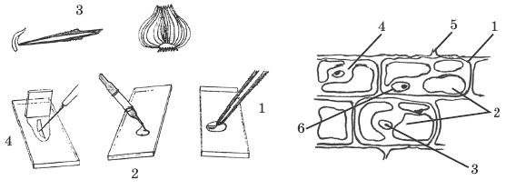
6.Рассмотрите приготовленный препарат под микроскопом.
7.Зарисуйте в тетрадь 2-3 клетки чешуи лука и обозначьте: ядро, оболочку (клеточную стенку), цитоплазму, вакуоль с клеточным соком.
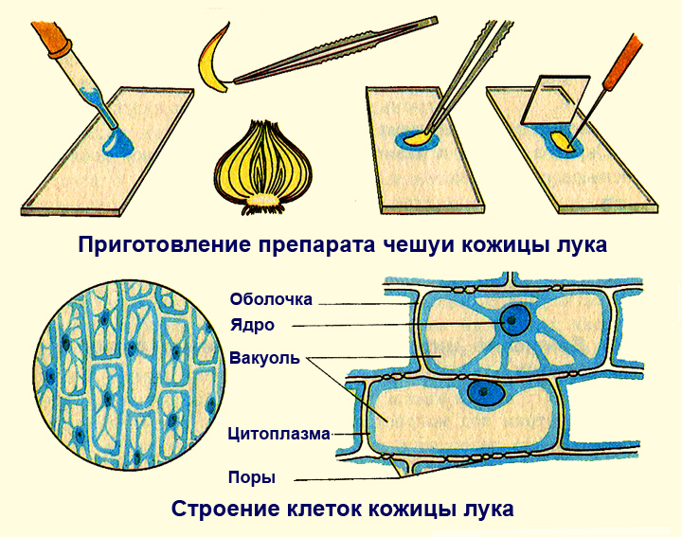
11.Сделайте вывод о строении растительной клетки.
Вывод: Клетки кожицы лука состоят из__________________________________________________.

